Foire Aux Questions

- Informations sur l’inscription

- Est-il possible de faire une séance d’essai ?
- Oui, vous avez le droit à 3 séances d’essai gratuites au sein de notre club. Pour valider une séance d’essai, vous devez envoyer un SMS au 07.65.71.26.01 avec en informations : NOM, PRÉNOM, DATE DE L’ESSAI.

- Est-il toujours possible de s’inscrire, même en milieu d’année ?
- Oui, les inscriptions pour les adultes et jeunes sont ouvertes durant toute la saison (= année scolaire). Un tarif de mi-saison sera appliqué à partir de janvier.

- Comment peut-on s’inscrire ?
- L’inscription se fait exclusivement en ligne. Le paiement s’effectue par virement ou par chèque auprès du club.
- Un certificat médical au format de la Fédération de Badminton vous sera demandé lors de votre inscription. Ce certificat doit être rempli par un médecin..

- Pourquoi mon certificat médical n’est pas valide ?
- Un certificat médical établi sur une ordonnance n’est pas valide (cf question précédente). Attention, sur le certificat médical il y a une partie licencié à remplir et à signer.

- Comment puis-je obtenir le RIB du club pour effectuer un virement ?
- Le RIB apparaît lors de votre démarche d’inscription, après avoir sélectionné “Virement Bancaire” dans le choix du moyen de paiement. Sinon, vous pouvez nous contacter par mail pour obtenir le RIB du club : tmbc.contact@gmail.com

- Quels sont les tarifs ?
- Les tarifs sont disponibles sur notre site dans la rubrique “Inscription”.

- Je dispose d’un Pass’Sport, comment puis-je en bénéficier ?
- Le montant du Pass’Sport vous sera déduit à l’inscription à condition d'avoir transmis au club votre code Pass’Sport valide.

- Puis-je payer en chèque ANCV ?
- Oui.
B. Informations sur le lieux

- Où puis-je trouver le gymnase ?
- Le gymnase se situe à 5 min à pied de la station de métro Argoulets. Il s’agit d’un Hall de Tennis, situé juste derrière la piscine Alex Jany. Il est accessible depuis le parking de la piscine ou depuis la rue de Rabastens.

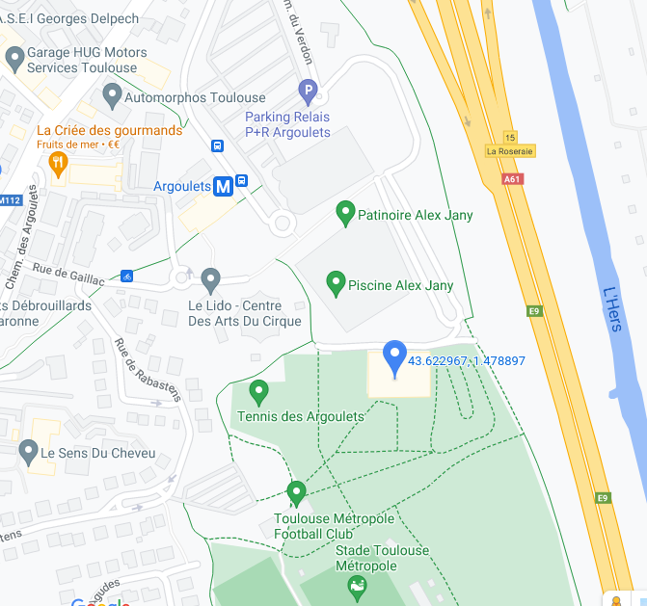

- Y a-t-il des vestiaires ? des sanitaires ?
- Malheureusement le Hall de Tennis ne dispose pas de vestiaires, ni de sanitaires, il dispose juste d’un point d’eau. Vous trouverez des toilettes à proximité.

C. Informations sur les séances

- Comment se déroule une séance de badminton dans votre club ?
- Les joueurs du club sont là pour vous accueillir. Après avoir signé la feuille de présence, vous pourrez jouer avec tout le monde. Le club accueille de nouveaux joueurs chaque année, ce qui facilite l’intégration de chacun.e.

- Ai-je le niveau pour jouer dans votre club ?
- Le TMBC est principalement un club loisir avec tout type de niveau (débutants compris). Vous trouverez facilement un adversaire.

- Où puis-je trouver les créneaux horaires pour pratiquer le badminton ?
- Les créneaux horaires sont consultables sur notre site internet, dans la rubrique “Horaires”.

- Combien de séances puis-je réaliser par semaine ?
- Le nombre de séance n’est pas limité, vous pouvez venir aux créneaux de votre choix.

- Est-ce qu’il y a des compétitions ?
- En tant que licencié, il est possible de participer à des tournois à titre individuel. La liste des tournois est disponible sur badnet.

- Comment puis-je être au courant des informations utiles concernant le club ?
- Lors de votre inscription, vous pouvez choisir d’être contacté par mail pour tout ce qui concerne la vie du club, par WhatsApp et/ou SMS pour toutes informations urgentes à faire circuler (fermeture exceptionnelle).

- Qui puis-je contacter pour toutes demandes d’informations ?
- Vous pouvez nous contacter par mail (tmbc.contact@gmail.com), SMS et appel (07.65.71.26.01).

D. Informations sur le matériel ?

- Est-ce que je dois amener mon propre matériel ? (raquette/volant)
- Le club peut vous fournir une raquette de prêt pour démarrer. Les volants ne sont pas fournis. Des volants plumes sont disponibles à prix compétitif. Un affichage sera présent dans la salle pour expliquer les modalités d’achat de ces volants.

- A qui puis-je m’adresser si mon cordage cède ?
- Vous pouvez confier le cordage à notre partenaire Sport Raquettes ou Tennis Box (Balma).

